Předvánoční posezení při svíčkách

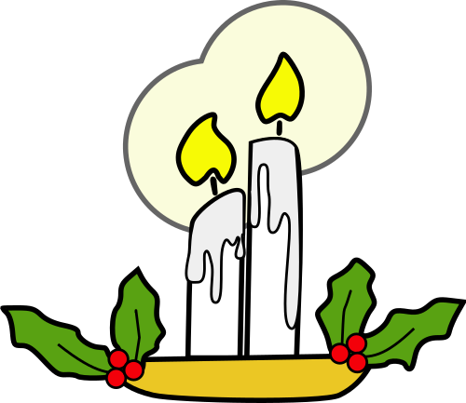
Kdy? ve středu 4.12. od 15.30 hod..

Kde? v mateřské škole

Co na Vás čeká:

- zpívání koled
- Vánoce u nás doma – povídání
- překvapení od dětí

- posezení s občerstvením (děti si mohou přinést pečivo nebo jiné dobrůtky)

Fotografie pořízené na této akci, budou sloužit jako prezentace naší MŠ na veřejnosti.

